

Colegio Nuestro Tiempo - R.B.D.: 14.507-6
Educadora de Párvulos: María Elizabeth Plaza
Ed. Diferencial Francisca Navarro
Profesora taller de inglés Francisca Álvarez
Profesora EFI Tamara Catalán
Profesor taller de Ciencias Matías Núñez


Guía de actividades Kínder
Semanas N° 30 y 31
Desde el 4 al 15 de Octubre

Mi nombre es :

_______________________________________________________________________

Estimada Familia: Junto con saludar, esperando que se encuentren bien junto a su familia antes que nada queremos felicitarlos por su excelente participación en nuestra actividad “ fiesta de la Chilenidad” y por sus excelentes videos enviados de “ comida y juegos típicos” también queremos invitarlos a seguir apoyando a los niños y niñas en sus nuevos aprendizajes. Les recordamos que deben continuar realizando los cuidados y medidas de higuiene en el hogar, no olvidar también el refuerzo de rutinas diarias, de la importancia de una alimentacion saludable y de realizar actividad física, lo que se sugiere para una mejor cálidad en el aprendizaje y crecimiento de nuestros niños y niñas. No olviden prácticar la autonomía al momento de motivar las actividades en casa, y conectarse a las clases virtuales para una mejor retroalimentación. Tener presente enviar fotografías o videos de las actividades y guías a través de las diferentes redes de apoyo, para así seguir midiendo y evaluando sus habilidades en esta última etapa pre escolar. Recuerde siempre felicitar o premiar a sus niños/as por sus logros en casa, al igual como lo hacemos los profesores en cada clase. Ya vamos llegando al final de esta linda experiencia juntos. Sigamos Trabajando.Qué sea para todos una excelente semana. Saludos Cordiales, Las Tías, y Tío.

Actividad 1 “¿Cuántas bolitas hago?”
Objetivo. Participa en la actividad realizando conteo de elementos

Indicaciones:

- En casa, practicarán movimientos cada vez más precisos para realizar bolitas de plastilina.
- A partir de un juego; completa con pelotitas de plastilina la cantidad según el número que se indica.
- El adulto irán revisando los platos y retroalimentando.
- Pega sobre tu trabajo un trozo de cinta adhesiva transparente para afirmar la plastilina.


12

10

14

11

16

Actividad 2 : ¿ Cuántos elementos hay?
Objetivo: Participa de la actividad, identificando número y cantidades.

- Observa y cuenta los elementos, luego escribe el número que corresponde.

Actividad 3 Antes y despúes

Objetivo : Reconocer números antecesor y sucesor.

Indicaciones: Escribe el número que está antes y despúes del número dado.

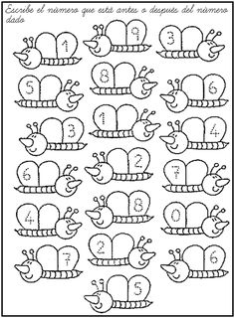

Escribe el número que va antes y el que va después en el espacio que se indica, siguiendo el ejemplo, luego colorea los dibujos.

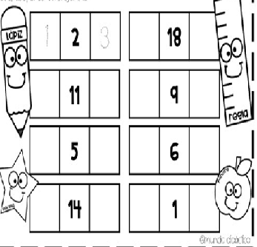

Indicaciones: Completa, el camino de los insectos con los números que faltan del 0 al 20 en los espacios que se indican.

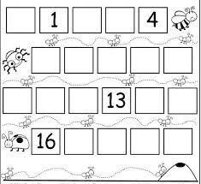

Actividad 3: Preparo mi dictado de sílabas

Objetivo: Reconocer y transcribir sílabas L y M.

Indicaciones: Marca siguiendo la línea segmentada las consonantes L y M, Luego encuentra y colorea armando sílabas según el color que se indica.

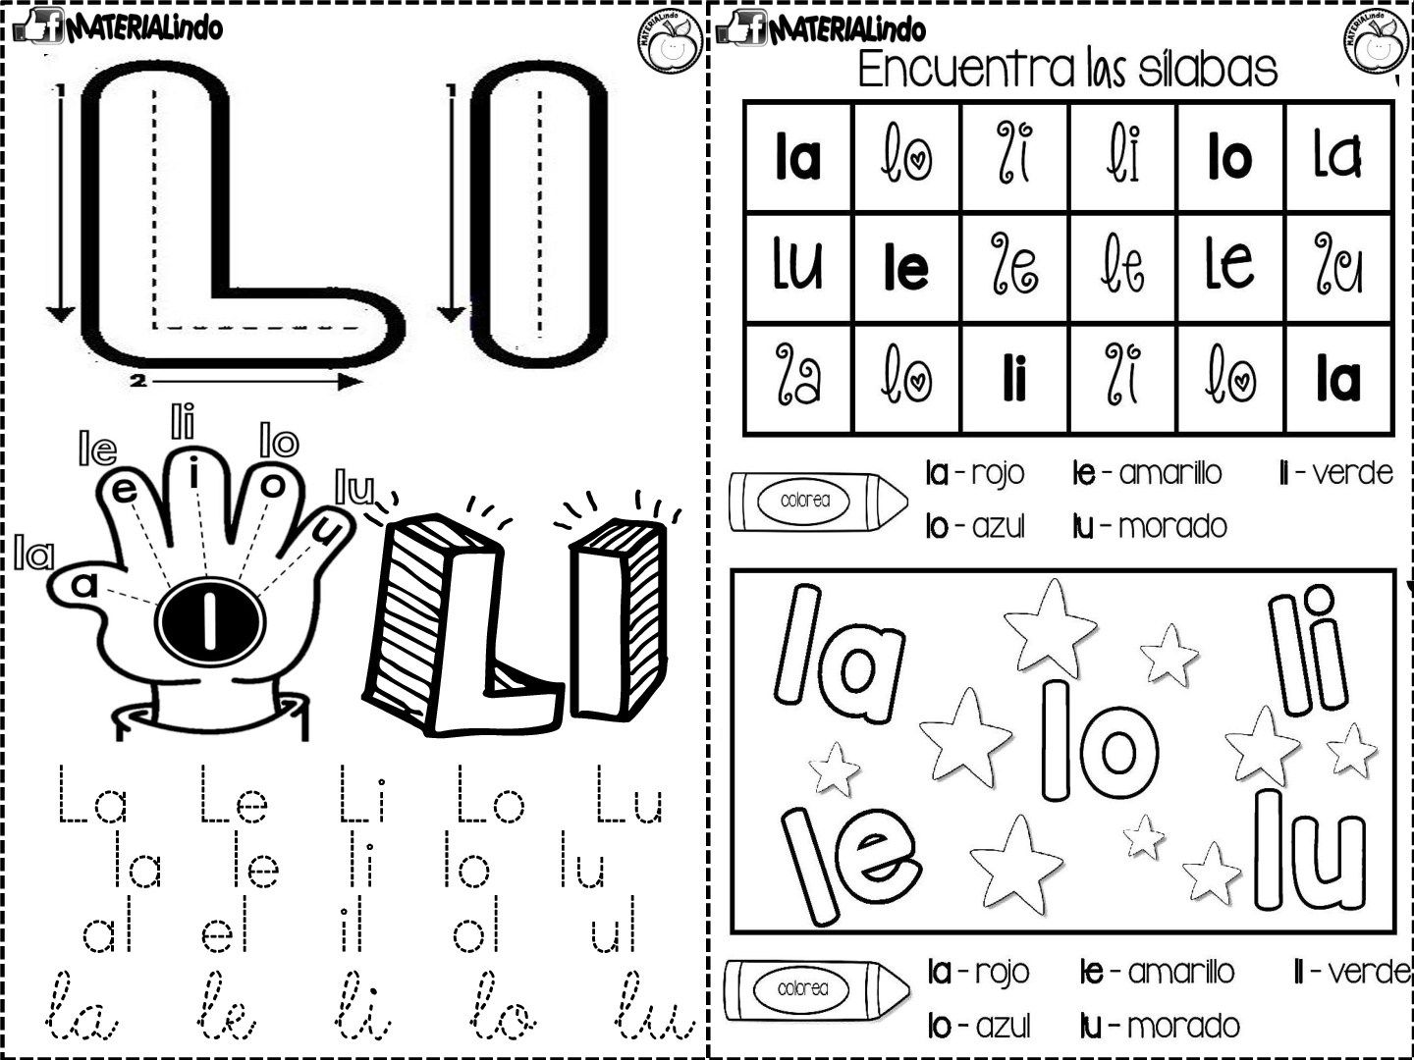

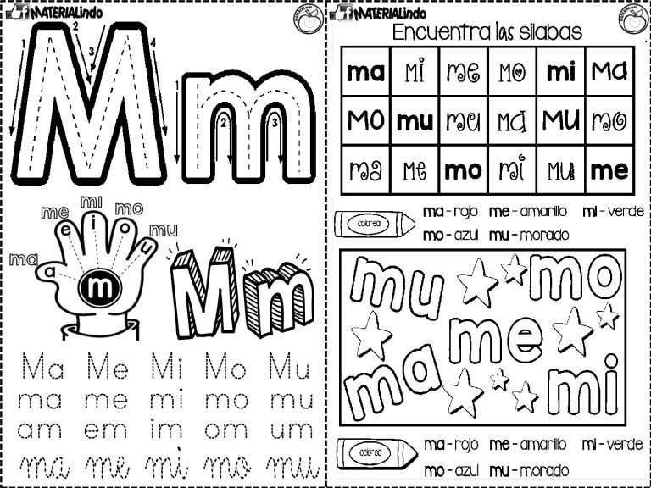

Lee y transcribe las siguientes sílabas, y preparemos nuestro próximo dictado y control de lectura. Marca con color rojo todas las consonantes M.

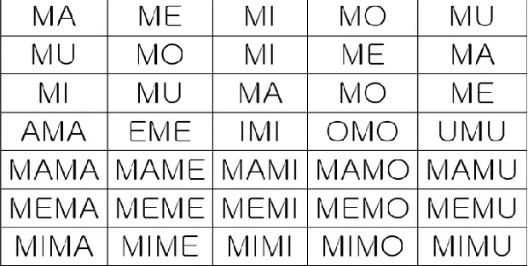


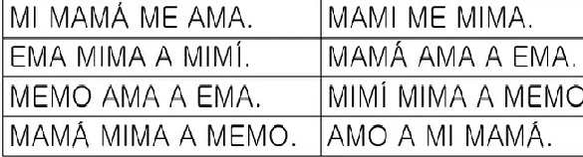

Lee, repasa y marca de color amarillo las consonantes L.



Actividad 4 Conociendo la consonante P. Colorea de color rojo la P mayúscula y de azul la p minúscula, luego colorea los dibujos que comienzan con P.

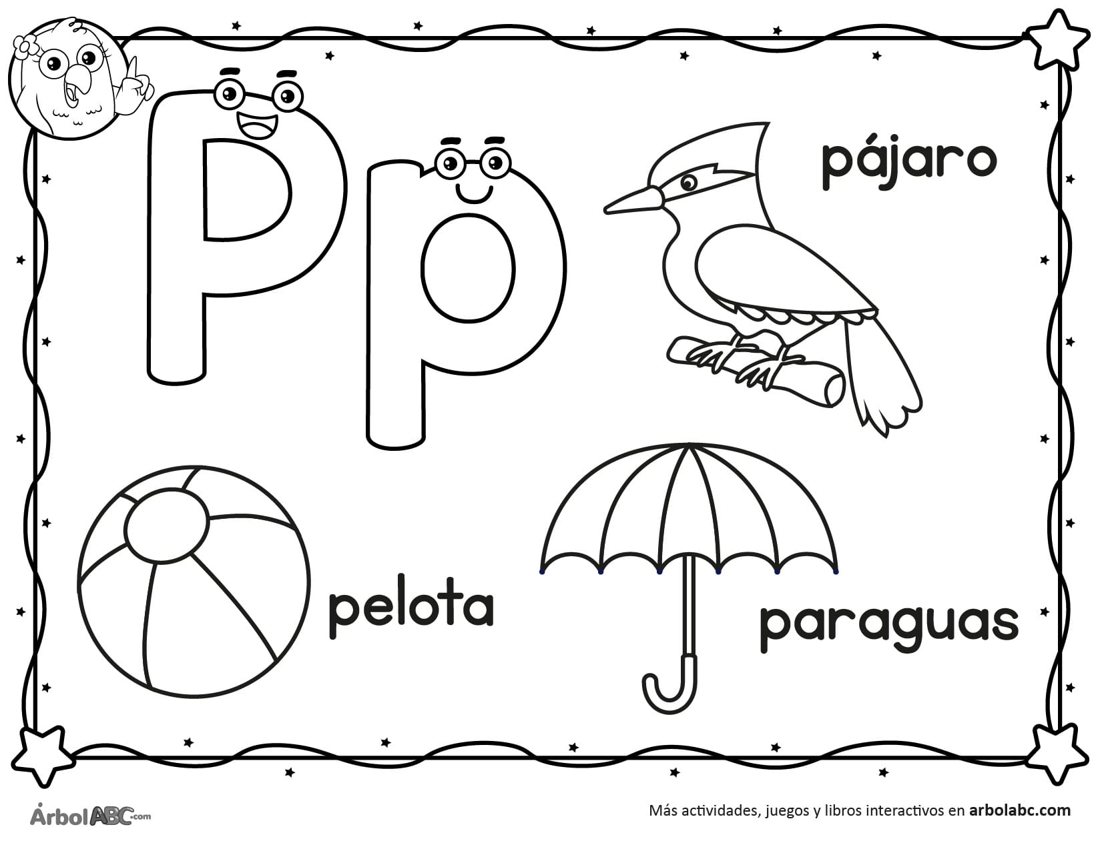

Indicaciones: Rellena la consonante P con material a tu elección



Actividad 5: Comprensión lectora.

Objetivo: Comprender un texto literario a través de una escucha atenta.

Indicaciones: Escucha atentamente el cuento y responde las preguntas. Luego colorea las imágenes.

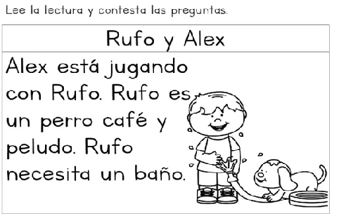

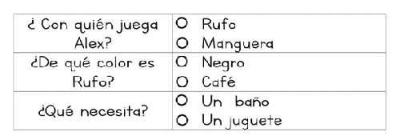
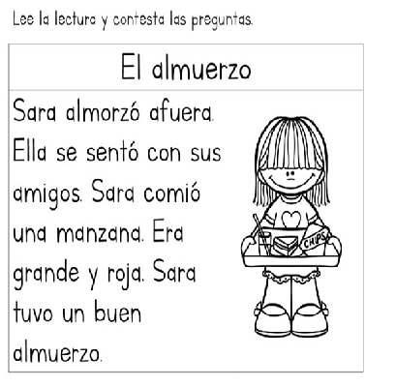

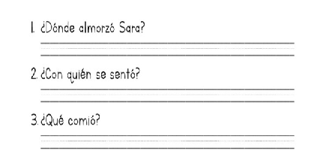

Actividad 6: Llegó la primavera
Indicaciones: Colorea la flor más chica de color amarillo y la más grande de color naranjo. Pinta la mariposa de color rosado y morado, dibuja la flor que falta y marca la palabra primavera.
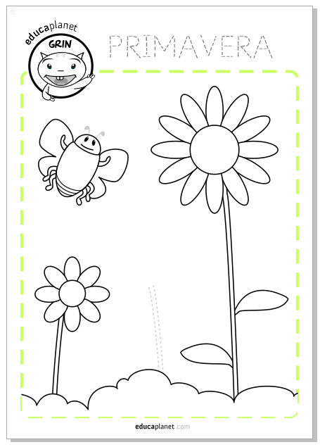

Taller de Inglés
Objetivo: Identifican animales de granja y animales salvajes.
Semana 30
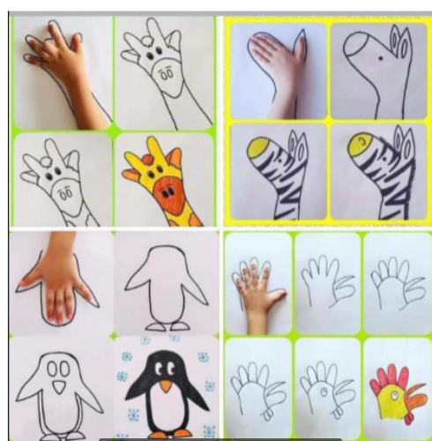
Actividad 1. Utilizando tu mano o la de un miembro de tu familia, copia la posición de la mano para crear los 4 animales que aparecen en la imagen.

Semana 31:
Actividad 2. Con material reciclado realiza 2 animales, un animal de granja y otro animal salvaje. Luego preséntalo en clases.
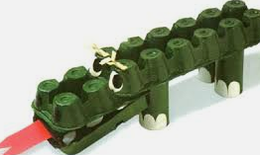
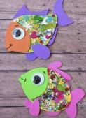
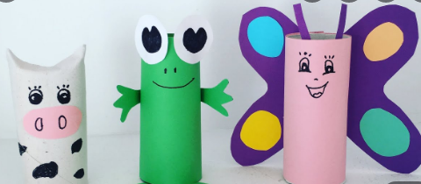
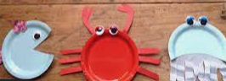

Psicomotricidad
Profesora educación física: Tamara Catalán T.

1.- Escribe tu nombre y curso, luego colorea ya sea derecha e izquierda. Según lo que diga el recuadro.

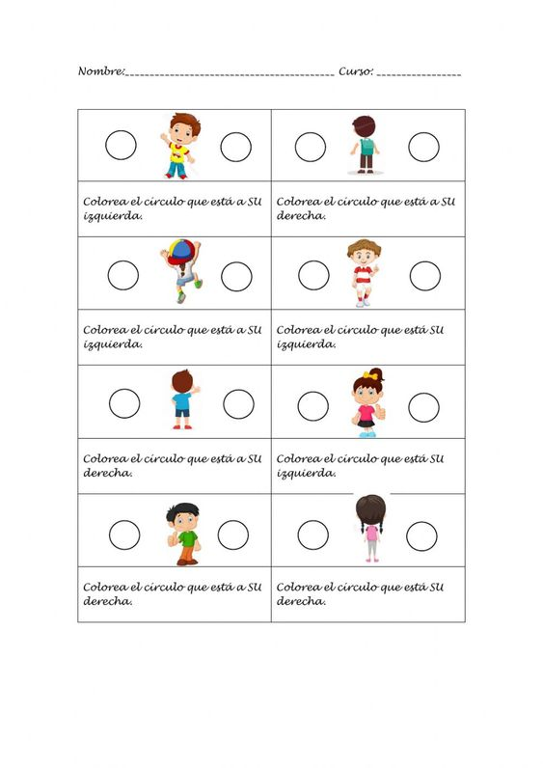

2.- Dibuja qué deporte te gusta más, y colorea (con la ayuda de un adulto)

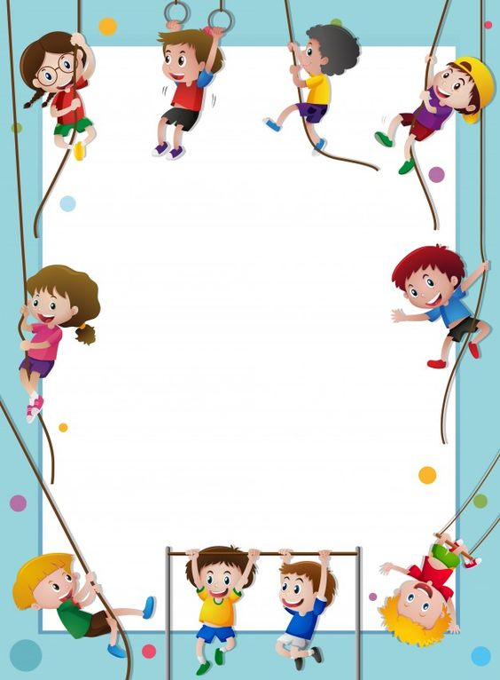

Objetivo: Reconocer, quienes son sus personas a quien admiran y que ejemplo pueden repetir de ellos

Instrucciones: ¡Dibujemos!!! Te invito a que dibujes quien es tu héroe, puede ser alguien de tu familia o un personaje que admires.

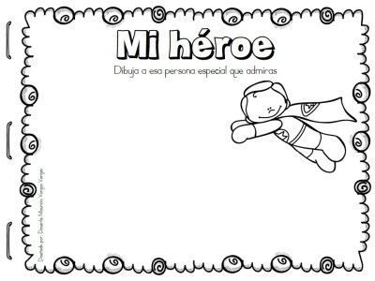

OA: Conocer y caracterizar la flora y fauna nativa

Esta guía llevará el desarrollo de las próximas dos (2) semanas

Semana 30:

Realizaremos una exposición de la flora o fauna nativa, donde debes disertar sobre el ser vivo que te sea asignado, dando sus principales características y en que sector de Chile vive.

Semana 31:

Capilaridad y Colores:

Para este trabajo necesitarás los siguientes materiales:

- 5 Envases transparentes (vasos)
- Toalla de papel o servilletas de papel
- Pintura de colores (tempera de 3 colores distintos: azul, rojo y amarillo)

Estimada familia, en caso de dudas con las actividades escribir a los correo de los profesores que atienden al curso:
- Tía Elizabeth elizabeth.plaza@nuestrotiempo.cl
- Tía Francisca francisca.navarro@nuestrotiempo.cl
- Tía Francisca Francisca.alvarez@nuestrotiempo.cl
- Tío Matías matias.nunez@nuestrotiempo.cl
- Tía Tamara tamara.catalan@nuestrotiempo.cl
Lo mismo si quieren ir relatando cómo se ha ido desarrollando el proceso de los niños en casa.

